1.Раскрась те предметы, в названии которых есть буква «Т». 2. Найди и раскрась букву «Т»

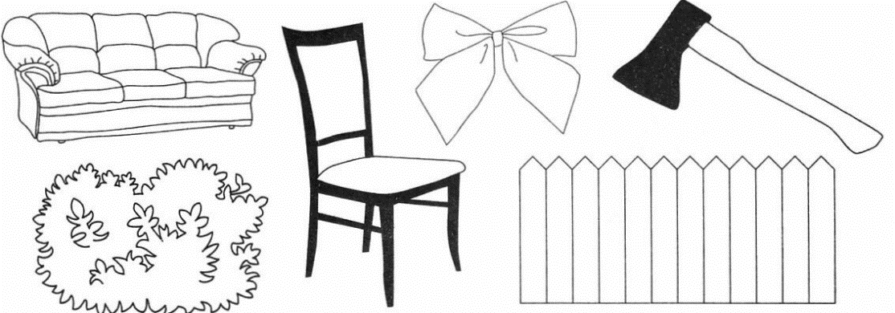 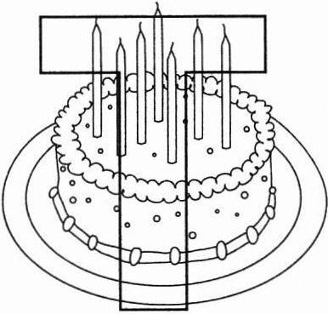

3.Закрась в таблице буквы, которые есть на бочонках. 4. Соедини букву Т с гласной и запиши слоги. Прочитай то,

Напиши по клеточкам слово из этих букв. что получилось.

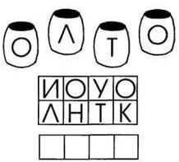 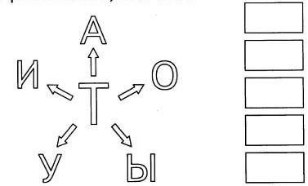

5. Соедини слог с картинкой, название которой с него начинается.

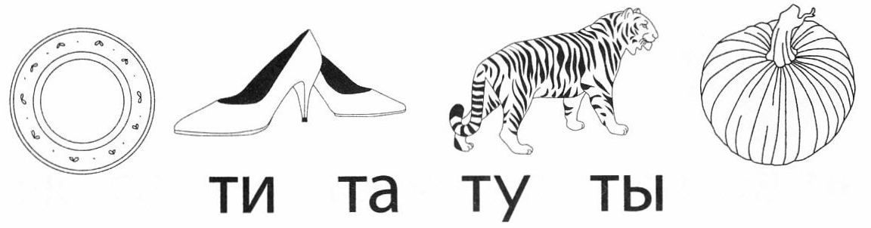

6. Найди и раскрась буквы, из которых 7. Определи место звуков Т-Ть в словах и раскрась нужную клеточку

состоит слово ТОРТ. синим или зелёным цветом.

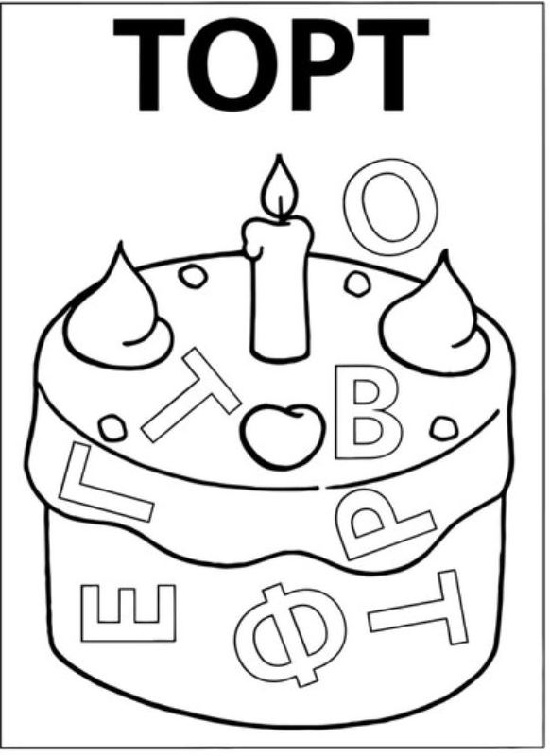 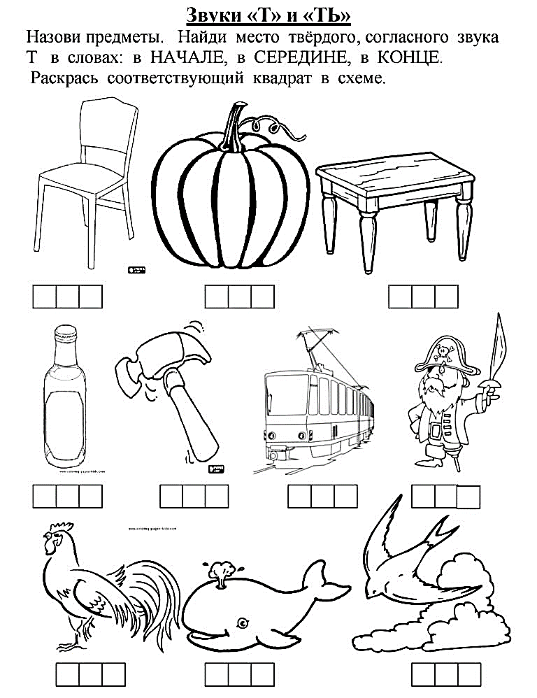

8. Перенеси по буквам имя девочки. 9. Раздели слова на слоги. Впиши под картинкой первый слог

Зделай звуковую схему

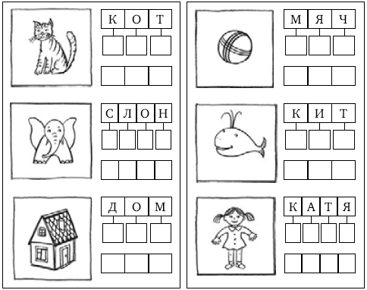 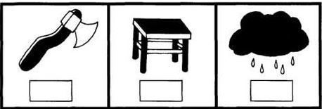

8.Повторить с ребёнком названия домашних птиц. Кто за ними ухаживает, чем кормят, какую пользу приносят.

9.Раскрась только тех птиц, которые бывают домашними. 10.Посчитай и запиши, сколько птиц на птичьем дворе.

Считай так: один индюк, два индюка …. Пять индюков.

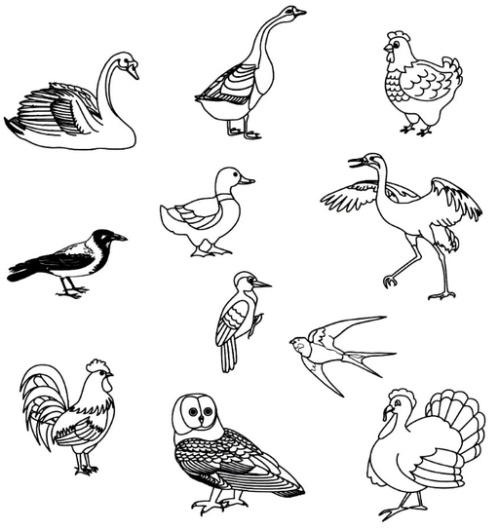 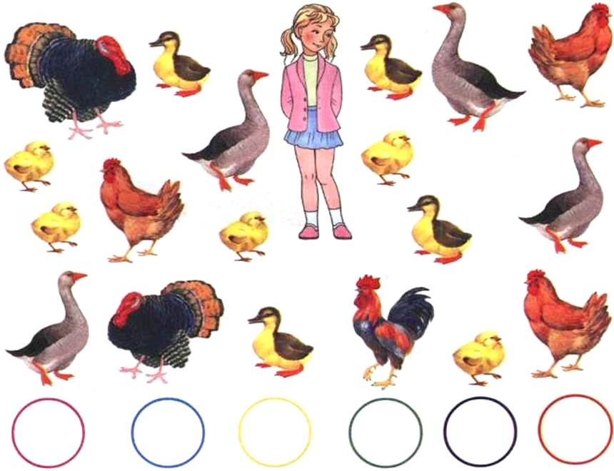

11.Реши примеры, впиши первую букву в названии картинки по порядку ответов и расшифруй название птицы

**8-7= 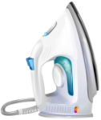 5-3= 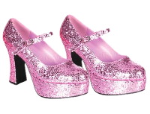 9-6= 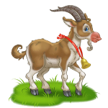 2+2=** 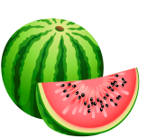

|  |  |  |  |
| --- | --- | --- | --- |
| 1 | 2 | 3 | 4 |

12. Назови всю семью домашних птиц. (со слов ребёнка). Курица, утка, гусыня, индюшка, перепёлка, страусиха

Мама папа детёныш детёныши

_______________________________________________________________________________________________________________________________________________________________________________________________________________________________________________________________________________________________________________________________________________________________________________________________________________________________________________________________________________________________________________________________________________________________________________

13. Из частичек скорлупы сложи целые яйца и раскрась их одним цветом. 14. Разгадай ребус.

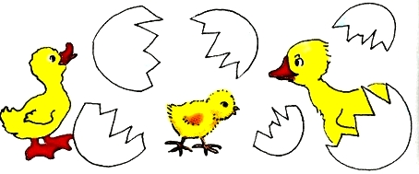 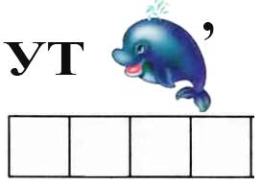

Повторить буквы: А У И О Т М П Читать слоги: ТА ТУ ТИ ТО МА МУ МИ МО ПА ПУ ПИ ПО АТ УТ ИТ ОТ АМ УМ ИМ ОМ АП УП ИП ОП ТАМ ТУМ ТИМ ТОМ МОТ МИТ МАТ МУТ ТАП ТУП ТИП ТОП ПУТ ПИТ ПАТ ПОТ МАП МОП МИП МУП ПАМ ПИМ ПОМ ПУМ МТИ МТУ МТА МТО ПТИ ПТУ ПТА ПТО

АТУ ИТА УТА АТА АТИ УТУ УТИ ТАМ ТУМ ТИМ МОТ МИТ МАТ ТАП ТУП ТИП ПУТ ПИТ ПАТ МТИ МТУ МТА ПТИ ПТУ

Повторить буквы: А У И О Т М П Читать слоги: ТА ТУ ТИ ТО МА МУ МИ МО ПА ПУ ПИ ПО АТ УТ ИТ ОТ АМ УМ ИМ ОМ АП УП ИП ОП ТАМ ТУМ ТИМ ТОМ МОТ МИТ МАТ МУТ ТАП ТУП ТИП ТОП ПУТ ПИТ ПАТ ПОТ МАП МОП МИП МУП ПАМ ПИМ ПОМ ПУМ МТИ МТУ МТА МТО ПТИ ПТУ ПТА ПТО

АТУ ИТА УТА АТА АТИ УТУ УТИ ТАМ ТУМ ТИМ МОТ МИТ МАТ ТАП ТУП ТИП ПУТ ПИТ ПАТ МТИ МТУ МТА ПТИ ПТУ

